Иванова Вера Сократовна
Педагог дополнительного образования
Мастер - класс
«Дерево»
по декоративно – прикладному творчеству
рекомендован для детей 8 – 15 лет.

Филигрань (скань) — один из древнейших видов художественной обработки металла. Название филигрань происходит от двух латинских слов — «филюм» (нить) и «гранум» (зерно). Слово «скань» древнеславянское и означает «свить», «скрутить». И то, и другое названия указывают на особенность этого вида обработки металла.
Этапы изготовления работы

- Приготовим блестки, проволоку, пластилин, цветные камешки, тарелочку.
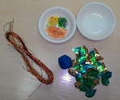
- Надеваем на проволоку блестку, сгибаем проволоку пополам.

3.Скручиваем проволоку, и надеваем еще листочки с двух сторон и скручиваем.
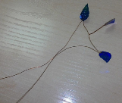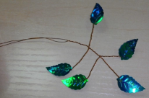
4.Готовим несколько веточек.

5.Соединяем веточки скручивая проволоку, образуется ствол дерева.
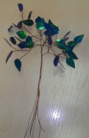

6. Делаем веточку с желтыми листочками. И соединяем их между собой.
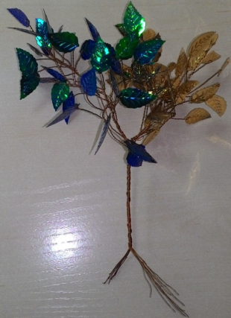
7. Кусочек пластилина используем для закрепления дерева на тарелочке в вертикальном положении.
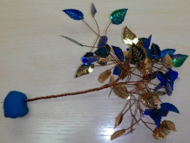
8.Закрепляем дерево на тарелочке, и засыпаем пластилин цветными камешками.
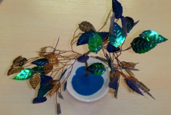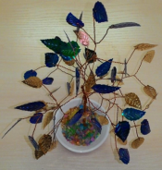

9. Распрямляем веточки дерева.
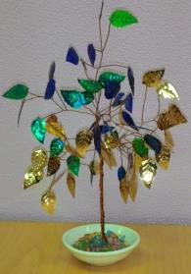
Сувенирное дерево готово.

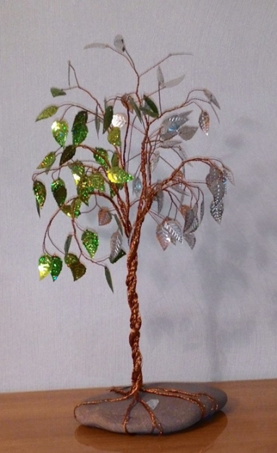
Для подставки для дерева можно использовать натуральные камни, игрушки.
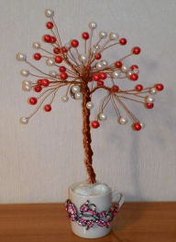
Дерево из бусин.
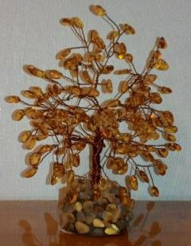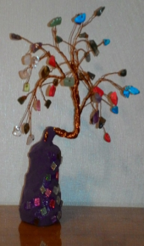
Деревья из натурального янтаря и натуральных камней.
